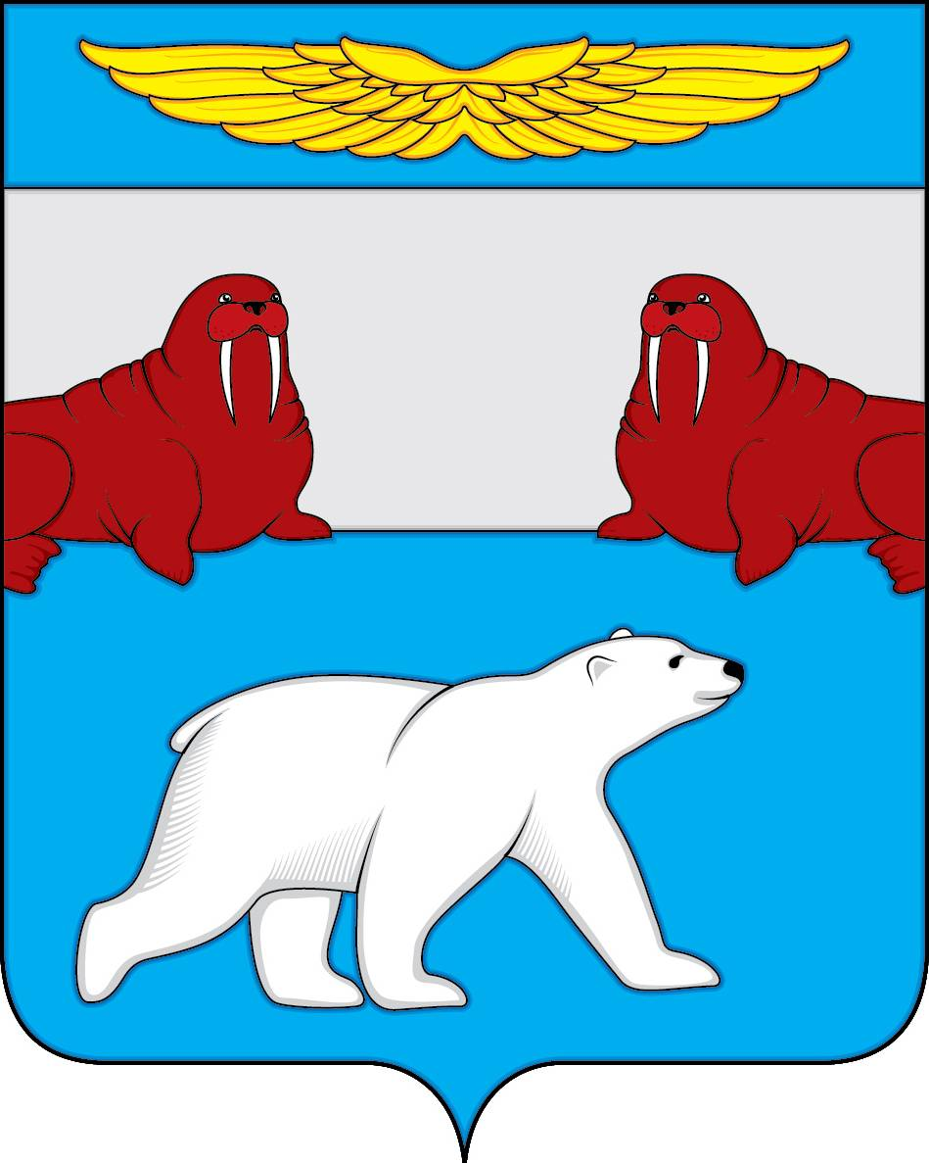
Администрация
муниципального образования
«Поселок Амдерма»
Ненецкого автономного округа
(Администрация МО «Посёлок Амдерма» НАО)

ПОСТАНОВЛЕНИЕ

28 октября 2019 года | № 80-П
Об утверждении положения о порядке и условиях изготовления и установки надгробных памятников на могилах участников Великой Отечественной войны, захороненных на территории муниципального образования «Поселок Амдерма» Ненецкого автономного округа

Руководствуясь постановлением Администрации Ненецкого автономного округа от 28.02.2017 № 53-п «Об утверждении государственной программы Ненецкого автономного округа "Социальная поддержка граждан в Ненецком автономном округе",

АДМИНИСТРАЦИЯ МО «ПОСЕЛОК АМДЕРМА» НАО
ПОСТАНОВЛЯЕТ:

- Утвердить прилагаемое Положение о порядке и условиях изготовления и установки надгробных памятников на могилах участников Великой Отечественной войны, захороненных на территории муниципального образования «Поселок Амдерма» Ненецкого автономного округа.
- Настоящее постановление вступает в силу со дня подписания и подлежит официальному опубликованию.

ВРИО главы МО «Поселок Амдерма» НАО | М.К. Даничева

Приложение
к постановлению Администрации
МО «Поселок Амдерма» НАО
от 28.10.2019 № 80

Положение
о порядке и условиях изготовления и установки надгробных памятников на могилах участников Великой Отечественной войны, захороненных на территории муниципального образования «Поселок Амдерма»
Ненецкого автономного округа

1. Положение о порядке и условиях изготовления и установки надгробных памятников на могилах участников Великой Отечественной войны, захороненных на территории муниципального образования «Поселок Амдерма» Ненецкого автономного округа (далее – Положение) определяет установку надгробных памятников на могилах участников Великой Отечественной войны, умерших (погибших) в период с 1 мая 1945 года по 12 июня 1990 года и захороненных на территории муниципального образования «Поселок Амдерма» Ненецкого автономного округа, в том числе установления перечня документов, необходимых для организации изготовления и установки надгробных памятников на могилах участников Великой Отечественной войны, подтверждающих статус и дату смерти (гибели) умершего (погибшего) участника Великой Отечественной войны.
2. Основанием для принятия решения по изготовлению и установки надгробных памятников на могилах участников Великой Отечественной войны, захороненных на территории муниципального образования «Поселок Амдерма» Ненецкого автономного округа является ходатайство об изготовлении и установки надгробного памятника на могиле участника Великой Отечественной войны, захороненного на территории муниципального образования «Поселок Амдерма» Ненецкого автономного округа (далее - ходатайство), по форме согласно Приложению к настоящему Положению.
На усмотрение Администрации МО «Поселок Амдерма» НАО могут быть затребованы следующие документы:
- копия документа, подтверждающего статус умершего (погибшего) участника Великой Отечественной войны;
- копия свидетельства о смерти (иного документа, подтверждающего смерть (гибель) участника Великой Отечественной войны.
Копии представленных документов должны быть удостоверены нотариусом или другим должностным лицом, имеющим право совершать нотариальные действия, либо представлены с предъявлением подлинников. Копии документов, представленные с предъявлением подлинника, заверяются специалистом Администрации муниципального образования, осуществляющим прием документов.
- Ходатайство представляется в Администрацию муниципального образования «Поселок Амдерма» Ненецкого автономного округа (далее - Администрация муниципального образования) юридическими лицами, индивидуальными предпринимателями, гражданами, органами территориального общественного самоуправления, общественными организациями (далее – заинтересованные лица).
4. Днем подачи ходатайство считается день приема Администрацией муниципального образования ходатайство с прилагаемыми документами.
При направлении ходатайства с прилагаемыми документами по почте, днем подачи считается дата, указанная на почтовом штемпеле организации федеральной почтовой связи по месту отправления данного заявления.
5. Администрация муниципального образования в течение 10 календарных дней со дня поступления ходатайства осуществляет проверку представленных документов на соответствие требованиям, указанным в пункте 2 настоящего Положения, и в течение 15 дней с даты их получения принимает одно из следующих решений:
- принять ходатайство к рассмотрению;
- отказать в принятии ходатайство к рассмотрению.
Решение Администрации муниципального образования оформляется распоряжением Администрации муниципального образования.
Администрация муниципального образования отказывает в принятии ходатайство к рассмотрению по следующим основаниям:
- несоответствие ходатайства требованиям настоящего Порядка;
- представление документов не в полном объеме;
- представление недостоверных документов и (или) недостоверной информации.
5. Администрация муниципального образования в течение 5 календарных дней со дня принятия решения о принятии ходатайства к рассмотрению либо об отказе в принятии ходатайства к рассмотрению направляет заинтересованному лицу уведомление об этом.
В случае отказа в принятии ходатайства к рассмотрению, Администрация муниципального образования возвращает заинтересованному лицу ходатайство с прилагаемыми документами под роспись (либо по почте) в срок, не превышающий 30 дней со дня отказа принятия ходатайства к рассмотрению.

Приложение
к Положению о порядке и условиях
изготовления и установки надгробных памятников
на могилах участников Великой Отечественной войны,
захороненных на территории муниципального образования
«Поселок Амдерма» Ненецкого автономного округа

Главе МО "Поселок Амдерма" НАО

от __________________________________
(юридическое лицо, индивидуальный предприниматель,
гражданин, орган территориального общественного самоуправления,
общественная организация)
адрес ______________________
(юридический адрес, местонахождения,
проживания, регистрации)
телефон _____________________________

Ходатайство
об изготовлении и установки надгробного памятника на могиле участника
Великой Отечественной войны, захороненного на территории муниципального образования «Поселок Амдерма» Ненецкого автономного округа

В соответствии с Положением о порядке и условиях изготовления и установки надгробных памятников на могилах участников Великой Отечественной войны, захороненных на территории муниципального образования «Поселок Амдерма» Ненецкого автономного округа, утвержденным постановлением Администрации МО «Поселок Амдерма» НАО от 28.10.2019 № 80 прошу (просим) изготовить и установить надгробный памятник на могиле участника Великой Отечественной войны
__________________________________________________________________________.
(фамилия, имя, отчество, дата рождения)
захороненного на территории муниципального образования «Поселок Амдерма» Ненецкого автономного округа_________________________________
(наименование населенного пункта)
К заявлению прилагаются:

"___" _________ 20__ г. ___________________ _____________________
(подпись заявителя) (расшифровка подписи)

